Murray – langste rivier in Australië
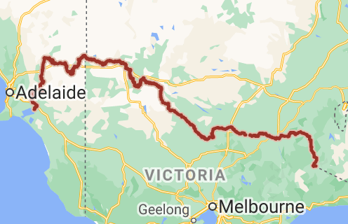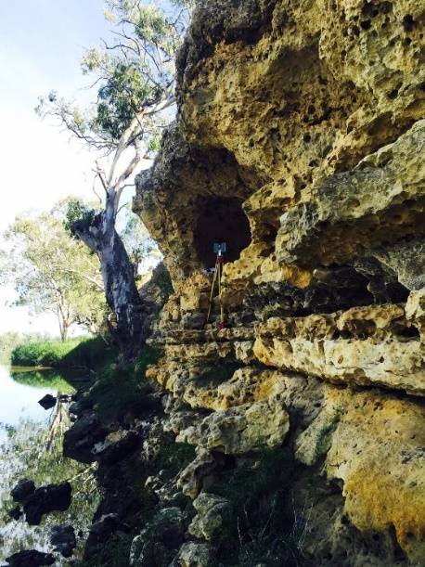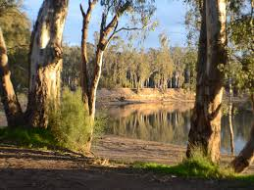
De Murray is met haar 2.508 kilometer de langste rivier van Australië en ontspringt in de Australische Alpen. De rivier doorkruist de binnenlanden van Australië waarbij hij de grens vormt tussen de staten Nieuw-Zuid-Wales en Victoria. Ze wordt ook wel de Mississippi van Australië genoemd. De wateren van de Murray stromen door verschillende meren, waaronder Lake Alexandrina en de Coorong, voordat zij bij Murray Mouth, bij Adelaide, in de Zuidelijke Oceaan uitmondt. De Murray vormt een onderdeel van het 3.750 kilometer lange gecombineerde Murray-Darlingriviersysteem dat zich uitstrekt in Victoria, Nieuw-Zuid-Wales en het zuiden van Queensland. Al met al bestrijkt het stroomgebied een oppervlakte van 1 miljoen km² of 1/7 van Australiës landmassa en droogt zomers flink uit.
Tussen de 0,5 en 2,5 miljoen jaar geleden mondde de Murray uit in een groot zoetwatermeer, Lake Bungunia genaamd. Lake Bungunia werd gevormd door bewegingen van de Aarde die de Murray tijdens deze periode blokkeerden bij Swan Reach. Op zijn toppunt bestreek het meer een gebied van 33.000 km². De afwatering van Lake Bungunnia begon ongeveer 0,5 miljoen jaar geleden, en moet een dramatisch evenement zijn geweest. Een hoger neerslaggehalte zou nodig zijn geweest om zo’n meer vol te houden. De Barmah Red Gum Forests danken hun bestaan aan de Cadellbreuk. Ongeveer 25.000 jaar geleden vond er een verschuiving plaats, waardoor de oostelijke kant van de breuk 8 tot 12 meter boven het overstromingsgebied kwam te liggen. Dit creëerde een complexe serie van gebeurtenissen. Een deel van de originele Murray achter de breuk werd afgesneden, en bestaat vandaag de dag enkel nog als een leeg kanaal, Green Gully genaamd. De Goulburn werd ingedamd door het zuidelijke einde van de breuk, waardoor een natuurlijk meer ontstond. De Murray stroomde naar het noorden rond de Cadellbreuk, waardoor het kanaal van de Edward ontstond. Daarna begaf de natuurlijke dam van de Goulburn het en stroomde het meer leeg.
Door het gebrek aan een estuarium konden schepen van zee af niet de Murray opvaren. In de 19e eeuw echter werden op de rivier stoomboten ingezet voor transport. De komst van de stoomboten werd verwelkomd door de kolonisten, die tot die tijd te kampen hadden gehad met een gebrek aan transport. Rond 1860 voer er een dozijn boten over de rivier, vooral naar de goudvelden.
Een verborgen schuilplaats in de Murray River spreekt boekdelen over lokale Aboriginals en Europese nederzettingen in het Riverland, met symbolen van conflict - waaronder een swastika-symbool - ontdekt in Aboriginal rotskunst. De gravures die zijn bestudeerd in 188 gravures in een afgelegen Zuid-Australisch schuilkelder zijn een grimmige herinnering aan de koloniale invasie en de strijd die in Europa broeit voorafgaand aan de Tweede Wereldoorlog, hebben archeologen van de Flinders University onthuld. De 'graffiti' is geëtst over of naast Aboriginal rotskunst in een cultureel belangrijke schuilplaats in kalkstenen kliffen van de Murray River bij Waikerie in Zuid-Australië.
De gravures onthullen de diepe Aboriginal betekenis van de schuilkelder, de traumatische periode van Europese invasie, en het grensconflict en de aanhoudende gevolgen van koloniale nederzettingen, zegt hoofdauteur Professor Amy Roberts, die samenwerkt met leden van de lokale Aboriginal-gemeenschap. De archeologen van Flinders University hebben, in samenwerking met de River Murray en Mallee Aboriginal Corporation, hun observaties gepubliceerd in een nieuw artikel in Australian Archaeology. Van de 188 geïdentificeerde motieven bleef er slechts één gravure over die positief kon worden geïdentificeerd als een pre-Europees Aboriginal-ontwerp - een 'boomachtig' motief"

